LYCEE QUALIFIANT AL AKKAD Prof : OUGOUNI Mohamed
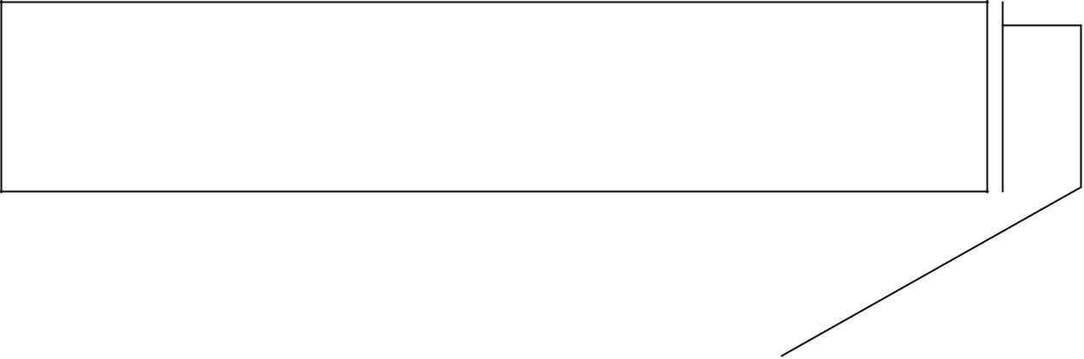

Nom et prénom : ………………………………………………………………….........

Classe : …………………………………………………………………………………………

Cahier d’élève

1er BAC sciences expérimentales
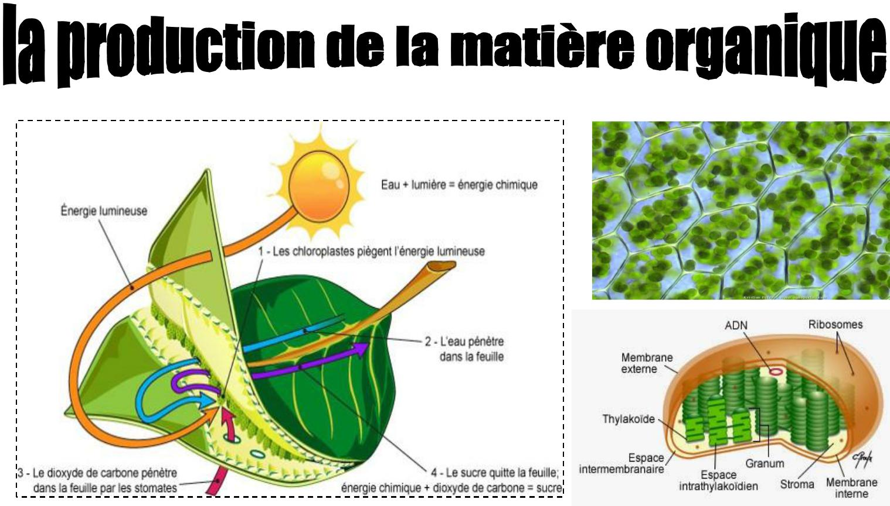

Chapitre 1 : mécanismes d’absorption de l’eau et des sels minéraux chez les plantes

Chapitre 2 : les échanges gazeux chlorophylliens

Chapitre 3 : production de la matière organique par les plantes

Chapitre 4 : rôle des pigments chlorophylliens dans la captation de l’énergie lumineuse

Chapitre 5 : les principales réactions de la photosynthèse

Année scolaire : 2018/2019

Introduction

La matière organique est un constituant uniquement des êtres vivants. Les animaux doivent se nourrir de matière organique pour produire leur propre matière organique alors que les végétaux peuvent se développer en absence de toute sourcce de matière organique dans leur environnement. Ceci suggère que les végétaux sont capables de produire leur propre matière organique à partir des éléments minéraux qu’ils puissent dans leur milieu de vie. Ils sont donc appelés des organismes autotrophes.

C’est par ce qu’elles peuvent produisent leur propre matière organique, les plantes constituent la base de toutes chaines ou réseaux trophiques.
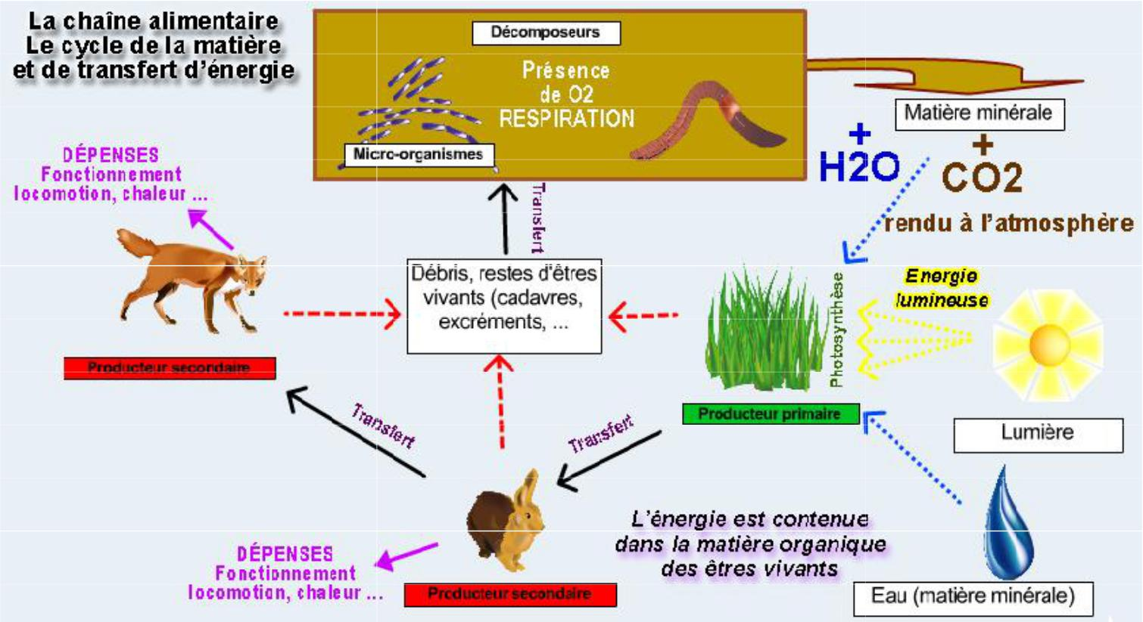

Problématiques :

…………………………………………………………………………………………………………………………

…………………………………………………………………………………………………………………………

…………………………………………………………………………………………………………………………

…………………………………………………………………………………………………………………………

…………………………………………………………………………………………………….

La production de la matière organique chez les plantes Page 2

Chapitre 1

Mécanismes d’absorption de l’eau et des sels minéraux par les plantes

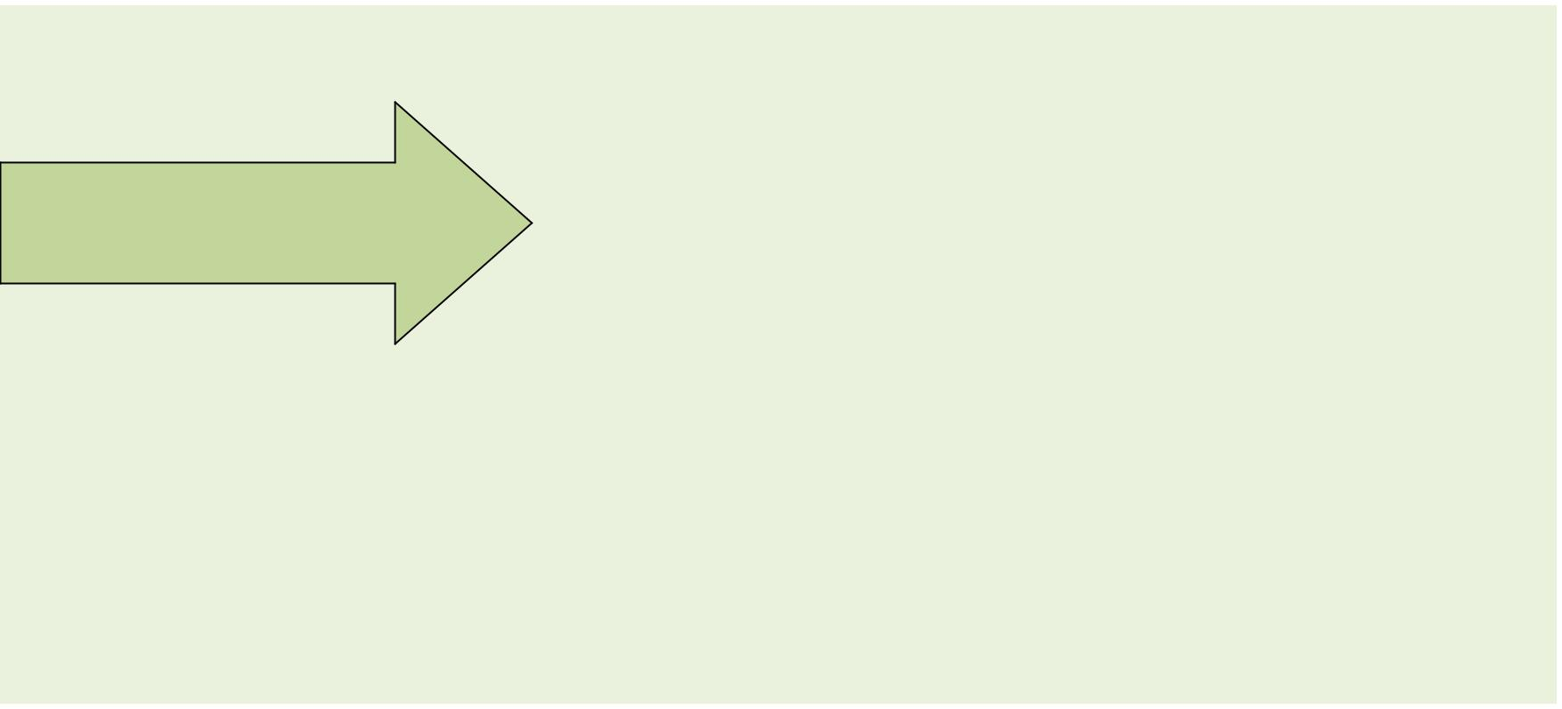

En plus de la lumière, du dioxyde de carbone, de la chlorophylle, les plantes ont besoin de l’eau et des sels minéraux pour produire leur propre matière organique.

L’absorption de l’eau et des sels minéraux se fait grâce aux racines que possèdent les plantes.

Quelles sont donc les mécanismes d’absorption de l’eau et les sels minéraux par les plantes ?
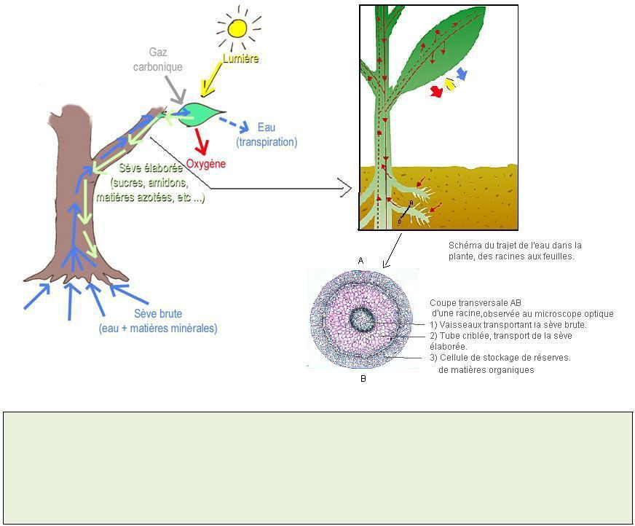

- Activité 1 : la mise en évidences des échanges hydriques au niveau des cellules végétales

- Activité 2 : la mise en évidences d’échanges des substances dissoutes au niveau des cellules végétales

- Activité 3 : structures responsables de l’absorption de l’eau et des sels minéraux

- Activité 4 : rôle du poil absorbant dans l’absorption de l’eau et des sels minéraux

La production de la matière organique chez les plantes Page 3

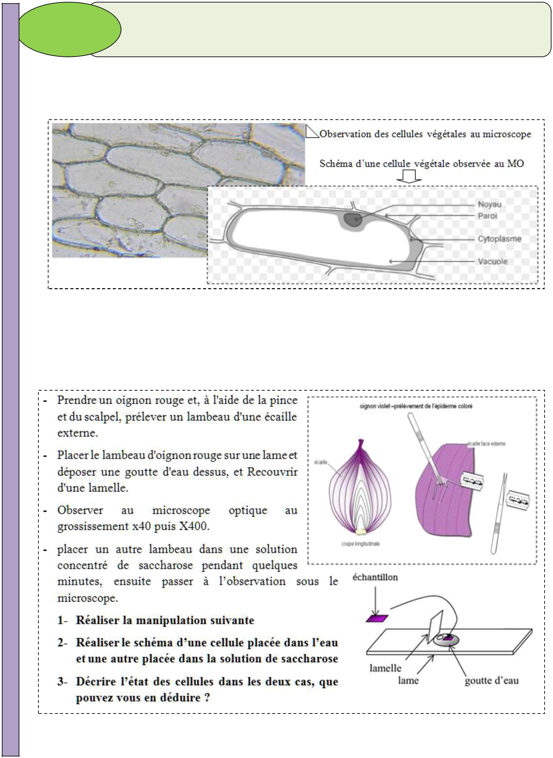
Mise en évidence des échanges hydriques au niveau des

^{Activité 1} cellules végétales

- La mise en évidence des échanges hydriques

1.1. La structure de la cellule végétale

La cellule végétale est délimitée par une paroi cellulosique et une membrane cytoplasmique qui entoure le cytoplasme. Le cytoplasme renferme plusieurs organites cellulaires notamment le noyau et la vacuole.

2. Le protocole expérimental

La production de la matière organique chez les plantes Page 4

2.1. Résultats des observations
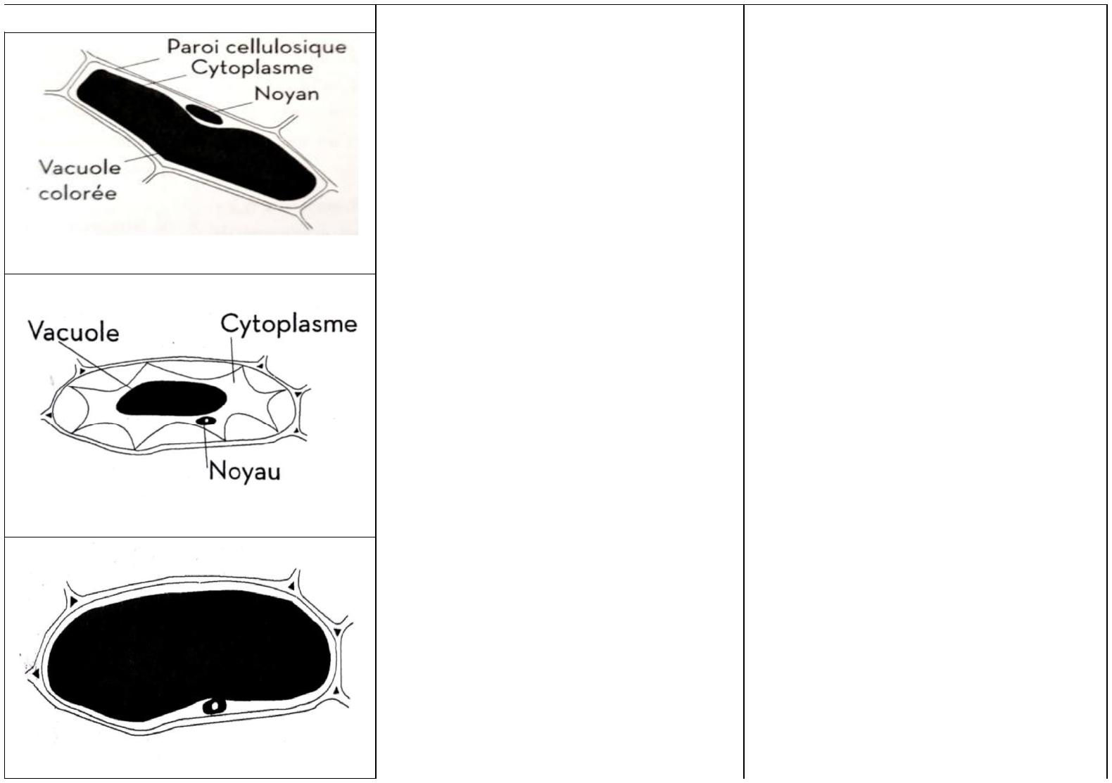

Schéma de l’observation

Solution de saccharose à 0.3 mol/l

Solution de saccharose à 0.6 mol/l

L’eau distillée

Description des cellules |  | Interprétation
Cellule avec une grande vacuole |  | …………………………………...
colorée entourée d’un cytoplasme où |  | ………………...………………..…
se loge un noyau, le tout entouré |  | ………………………………..……
d’une membrane cytoplasmique, |  | ……………………………..………
cette dernière est entourée d’une |  | .………………………….…………
paroi cellulosique. |  | ……………...………..……………
 |  | ……………………..………………
La cellule est dite ………………… |  | …………………..…………………
 |  | ……………….
La vacuole a diminue de volume, |  | …………………………………...
ce qui provoque le décollement |  | ………………...………………..…
de la membrane plasmique de la |  | ………………………………..……
paroi cellulosique. |  | ……………………………..………
 |  | .………………………….…………
La cellule est dite ………………… |  | ……………...………..……………
La cellule est dite ………………… |  | ……………………..………………
 |  | …………………..…………………
 |  | ……………….
La vacuole occupe tout le |  | …………………………………...
cytoplasme, et la membrane |  | ………………...………………..…
plasmique se colle contre la paroi |  | ………………………………..……
cellulosique. |  | ……………………………..………
 |  | .………………………….…………
La cellule est dite ………………… |  | ……………...………..……………
 |  | ……………………..………………
 |  | …………………..…………………
 |  | ……………….

- La pression osmotique
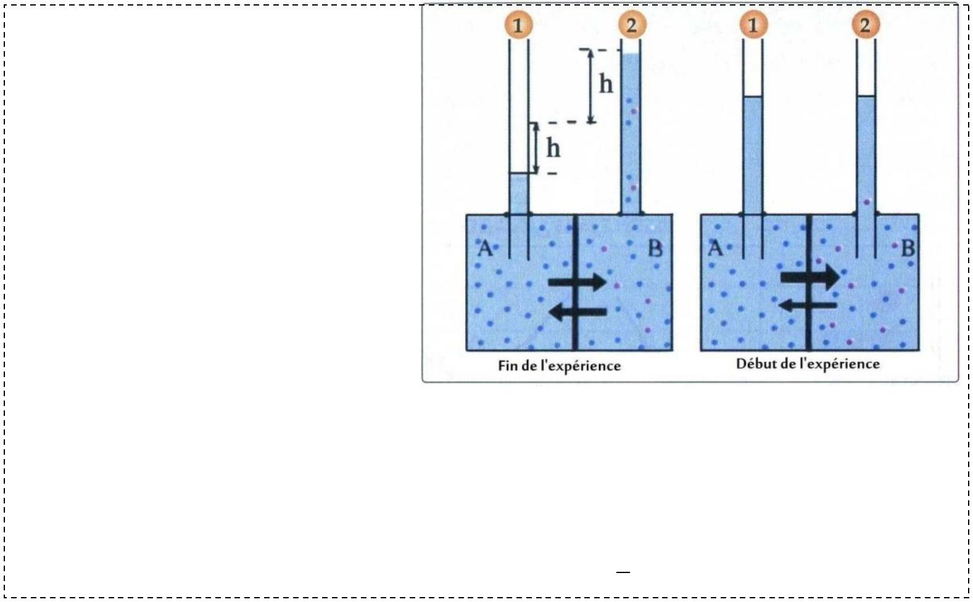

Pour expliquer les échanges d’eau mis en évidence précédemment, on va utiliser le modèle suivant, appelé Osmomètre.

Un osmomètre est constitué de deux compartiments A et B, séparées par une membrane hémiperméable. Le compartiment A contient de l’eau distillé et le compartiment B, la solution dont on veut mesurer la pression osmotique. (Une solution de saccharose par ex)

Le flux net de l’eau d’un compartiment à l’autre est soumis à une force d’attraction, exercée par les molécules solubles dans la solution hypertonique (plus concentré), c’est la
pression osmotique qui est en relation avec la concentration de la solution, le type de soluté, la masse molaire et la température.

Théoriquement, on peut calculer la pression osmotique en utilisant la formule suivante : Po = RT

 |  | R : constante des gaz parfaits = 0.082 T : température en Kelvin (°C + 273)
 |  | C : concentration en g/l | M : la masse molaire en mol/g | : concentration molaire en g/mol
 | La production de la matière organique chez les plantes |  |  | Page 5

1- D’après les résultats de l’osmomètre, expliquer le mouvement de l’eau entre la cellule est son milieu extérieur.

2- …………………………………………………………………………………………………………………………………………………………………………………

…………………………………………………………………………………………………………………………………………………………………………………

…………………………………………………………………………………………………………………………………………………………………………………

…………………………………………………………………………………………………………………………………………………………………………………

…………………………………………………………………………………………………………………………………………………………………………………

…………………………………………………………………………………………………………………………………………………………………………………

…………………………………………………………………………………………………………………………………………………………………………………

…………………………………………………………………………………………….……………………………………………………………………………………

…………………………………………………………………………………………………………………………………………………………………………………

…………………………………………………………………………………………………………………………………………………………………………………

…………………………………………………………………………………………………………………………………………………………………………………

…………………………………………………………………………………….

2- Sachant que la concentration de la solution du saccharose à l’isotonie est de 100g/l, calculer la pression osmotique de cette solution, et déduire la pression osmotique intracellulaire.

On donne ; Température : 20 °C ; M(C) = 12 g/mol, M(H) = 1 g/mol, M(O) = 16 g/mol

……………………………………………………………………………………………………………………………………………………………………………

……………………………………………………………………………………………………………………………………………………………………………

……………………………………………………………………………………………………………………………………………………………………………

……………………………………………………………………………………………………………………………………………………………………………

……………………………………………………………………………………………………………………………………………………………………………

………………………………………………………………………………………………………………………………….

Conclusion
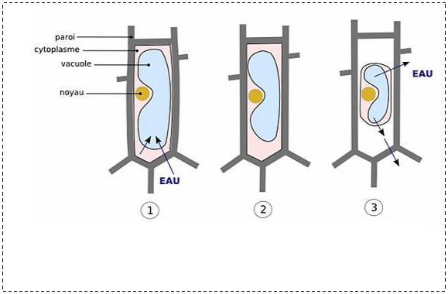

Poi

Poe

Poi

Poe

Poi

Poe

Etats des cellules

……………………….

……………………………

………………………………

La production de la matière organique chez les plantes Page 6

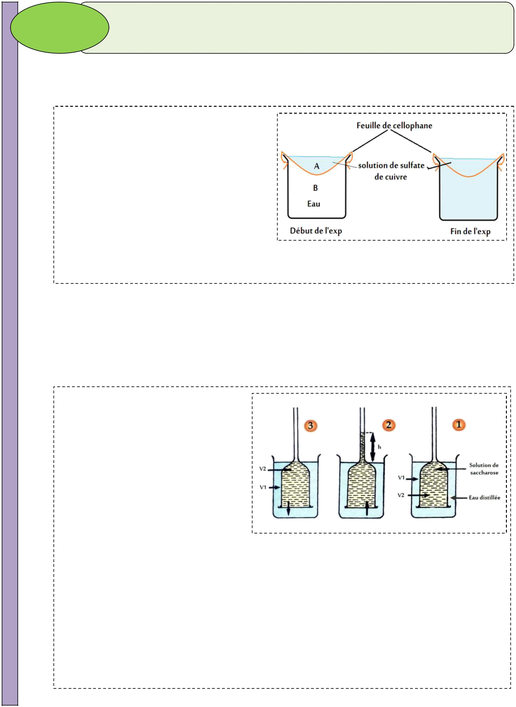
La mise en évidence des échanges des substances dissoutes
Activité 2
au niveau des cellules végétales

1. La mise en évidence du phénomène de la diffusion

On prépare le montage expérimental représenté dans le schéma ci-contre. Le
papier de cellophane est perméable à l'eau et au sulfate de cuivre.
Dans la partie B on a de l'eau distillée ; dans la partie A on met une solution de sulfate de cuivre.

Résultat : Après un temps donné, la coloration bleue diffuse de A vers B ; et la concentration du sulfate de cuivre.
1- Expliquer la diffusion de la coloration de A vers B.

………………………………………………………………………………………………………

………………………………………………………………………………………………………

………………………………………………………………………………………………………

……………………………………………………………………………………………..

Dans le but de mettre en évidence les échanges des substances dissoutes entre les cellules et le milieu extérieur, on suggère de réaliser cette manipulation :

Au début (1), Le milieu V1 contient la solution de saccharose et le milieu V2, l’eau distillé.

Les deux milieux sont séparés par une membrane perméable, c'est-à-dire qu’elle laisse passer au travers, l’eau et les substances dissoutes.

Résultats :

- Après un temps donné, le niveau du liquide V2 monte dans le tube fin. Il en résulte une différence h entre la surface de V1 et celle de V2.
- Après une autre période, le niveau du liquide V2 redescend ; et les surface des deux liquides reviennent au même niveau.

La production de la matière organique chez les plantes Page 7

2- Expliquer les résultats de cette manipulation, après un certain temps (2) et après une autre période (3). Que vous pouvez on déduire ?

……………………………………………………………………………………………………

………………………………………………………………………………………………………

………………………………………………………………………………………………………

………………………………………………………………………………………………………

………………………………………………………………………………………………………

………………………………………………………………………………………………………

………………………………………………………………………………………..........................

............................................................................................................

- Propriétés de la diffusion

Des cellules d’épiderme d’oignon ont été mises dans des solutions différentes avec la même concentration, ensuite des observations microscopiques ont été réalisées dans des périodes différents. Les résultats des observations sont représentés dans le tableau ci-dessous.


Les solutions | La masse molaire |  | Résultats d’observations
 |  | Après 5 min |  | Après 10 min |  | Après 20 min
Chlorure de sodium | 58.5 g/mol | Plasmolysées |  | Turgescentes |  | turgescentes
Acétate d’ammonium | 97 g/mol | Plasmolysées |  | Plasmolysées |  | turgescentes
saccharose | 342 g/mol | Plasmolysées |  | Plasmolysées |  | plasmolysées

1- Expliquer l’état des cellules dans la solution de chlorure de sodium après 5 min et après 10 min.

……………………………………………………………………………………………………

……………………………………………………………………………………………………

……………………………………………………………………………………………………

……………………………………………………………………………………………………

……………………………………………………………………………………………………

……………………………………………………………………………………………………

……………………………………………………………………………………………………

……………………………………………………………….

La production de la matière organique chez les plantes Page 8

2- Les solutions ont la même concentration, pourtant, les résultats sont différents, Expliquer.

………………………………………………………………………………………………………

………………………………………………………………………………………………………

………………………………………………………………………………………………………

………………………………………………………………………………………………………

………………………………………………………………………………………………

3. Notion de diffusion libre, diffusion facilitée, diffusion orientée et transport actif
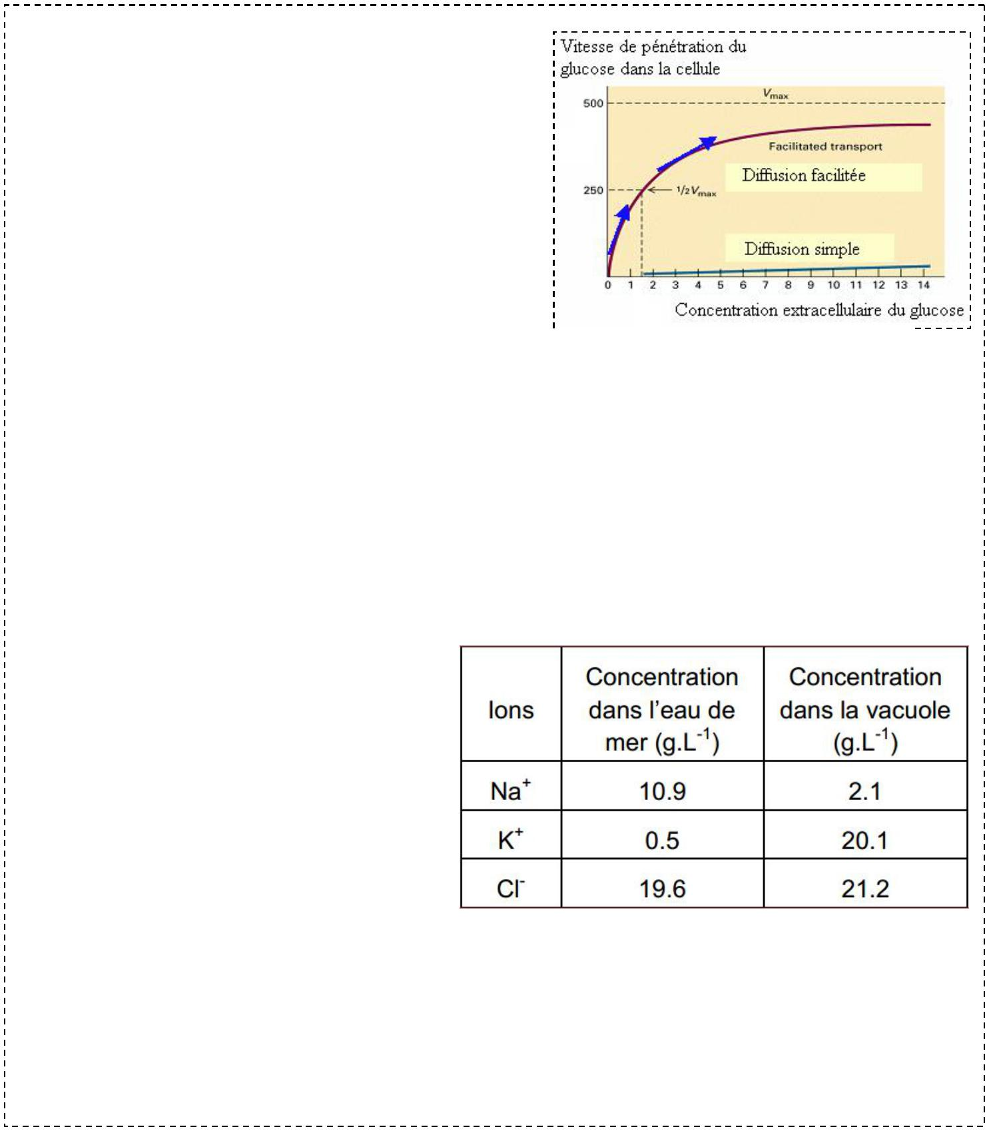

Expérience 1

L’étude de la perméabilité membranaire de l’hématie au glucose permet de construire le graphe ci-contre.

Expérience 2

Des cellules d’épiderme d’oignon ont été mises

dans la solution du Bleu de Crésyl (colorant) diluée, l’observation de ces cellules après un temps donné montre une coloration au bleu des vacuoles.

Les cellules ont été rincées ensuite avec de l’eau et mises dans l’eau distillé, après l’observation, on remarque que les vacuoles restent colorées avec le bleu et l’eau reste incolore.

 | Expérience 3
 | Le tableau ci-contre montre une
 | comparaison des concentrations de
 | quelques ions dans l'eau de mer et dans
 | les vacuoles de Valonia.
 | L'utilisation des isotopes radioactifs des
 | ions étudiés, montre qu’un échange
 | permanent s’effectue entre la cellule | et | son milieu ; | bien |  | que | les | concentrations
 | demeurent constantes.
 | Si les cellules subissent une élévation | de | température, | ou | si | elles | sont traitées |  | par
 | des poisons qui bloquent la respiration cellulaire |  |  | ; | alors les |  |  | différences | de
 | concentration des ions entre le MIC et le MEC s’annulent.
La production de la matière organique chez les plantes |  |  |  |  |  |  |  | Page 9

1- interpréter les résultats obtenus dans l’expérience 1.

……………………………………………………………………………………………………

……………………………………………………………………………………………………

……………………………………………………………………………………………………

……………………………………………………………………………………………………

……………………………………………………………………………..

2- Interpréter les résultats de l’expérience 2. Que pouvez-vous on déduire ?

……………………………………………………………………………………………………

……………………………………………………………………………………………………

……………………………………………………………………………………………………

……………………………………………………………………………………

3- Est-ce que la diffusion toute seule peut expliquer la différence des concentrations des ions entre la vacuole et l’eau de mer ?

……………………………………………………………………………………………………

……………………………………………………………………………………………………

……………………………………………………………………………………………………

……………………………………………………………………………………………………

……………………………………………………………………………………………………

……………………………………………………………………….

4- Interpréter les résultats de l’expérience 3, sachant que la respiration fournit l’énergie nécessaire pour toutes les activités cellulaires.

……………………………………………………………………………………………………

……………………………………………………………………………………………………

……………………………………………………………………………………………………

……………………………………………………………………………………………………

……………………………………………………………………………………………………

……………………………………………………………………………………………………

……………………………………………………………………………………………………

……………………………………………………………………………………………………

………………………………………………………………….

La production de la matière organique chez les plantes Page 10

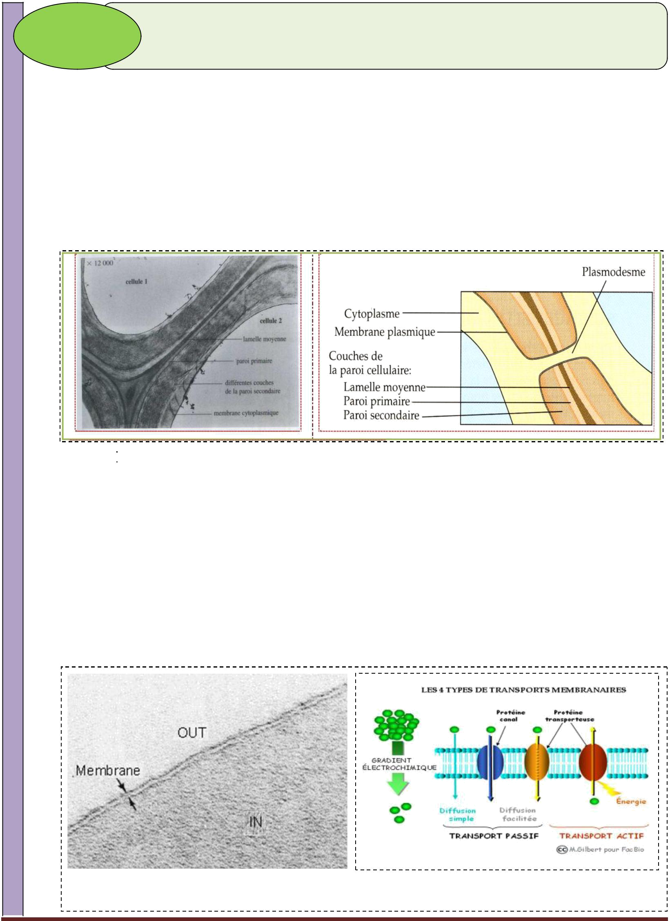
Structure et ultrastructure de la membrane plasmique

Activité 3 | et de la paroi squelettique

Dans les tissus végétaux, chaque cellule est délimitée par une membrane plasmique et entourée par une paroi dite paroi pectocellulosique (ou squelettique). Comment ces structures cellulaires assurent-elles le transport de l’eau et des sels minéraux indispensables à la vie des cellules ?

1. Structure de la paroi squelettique

2.

3.

Décrire la structure de la paroi squelettique

………………………………………………………………………………………………………

………………………………………………………………………………………………………

………………………………………………………………………………………………………

………………………………………………………………………………………………………

………………………………………………………………………………………………………

…………………………………………………………………………………………..

2. Ultrastructure de la membrane plasmique

 | a- Observation de la membrane plasmique au | b- types de transportes membranaires
 | microscope optique
La production de la matière organique chez les plantes |  | Page 11

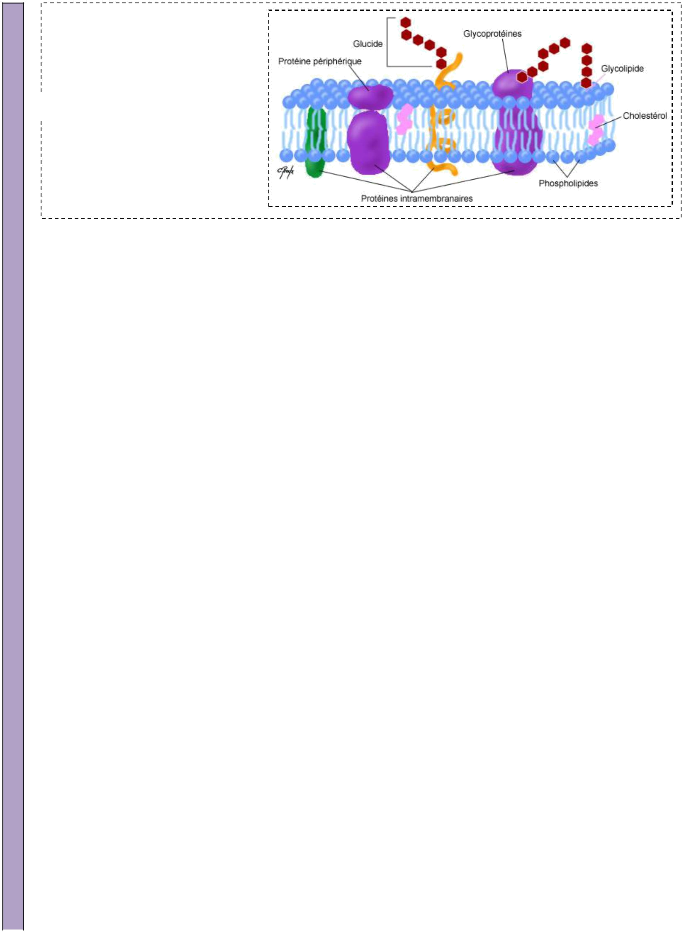
Observé au microscope

électronique, la membrane plasmique et formés de deux couches sombres séparées par une
couche claire. (a)

Le schéma ci-contre représente l’ultrastructure de la membrane plasmique selon le modèle de Nicolson et Singer.

Décrire la structure et l’ultrastructure de la membrane plasmique.

………………………………………………………………………………………………………………

………………………………………………………………………………………………………………

………………………………………………………………………………………………………………

………………………………………………………………………………………………………………

………………………………………………………………………………………………………………

………………………………………………………………………………………………………………

………………………………………………………………………………………………………………

………………………………………………………………………………………………….

3. Types de transport membranaire
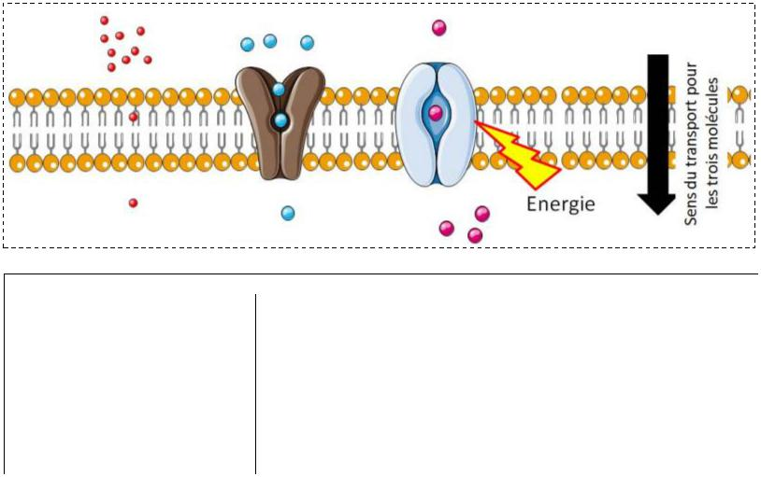

 |  | Transport passive |  |  | Transport actif
 |  | Diffusion libre | Diffusion facilitée |  | Transport actif
 |  | ………………………………..... | ………………………………..... |  | ……………………………….....
 |  | …………………………………. | …………………………………. ………………………………….
 |  | …………………………………. | …………………………………. ………………………………….
 |  | …………………………………. | …………………………………. ………………………………….
 |  | …………………………………. | …………………………………. ………………………………….
 |  | …………………………………. | …………………………………. ………………………………….
 |  | ………………………………….. | …………………………………. …………………………………..
 |  | ………………………………… | ………………………………… |  | ………………………………
La production de la matière organique chez les plantes |  |  |  |  | Page 12

Activité 4
Rôle des poils absorbants dans l’absorption de l’eau et des sels minéraux
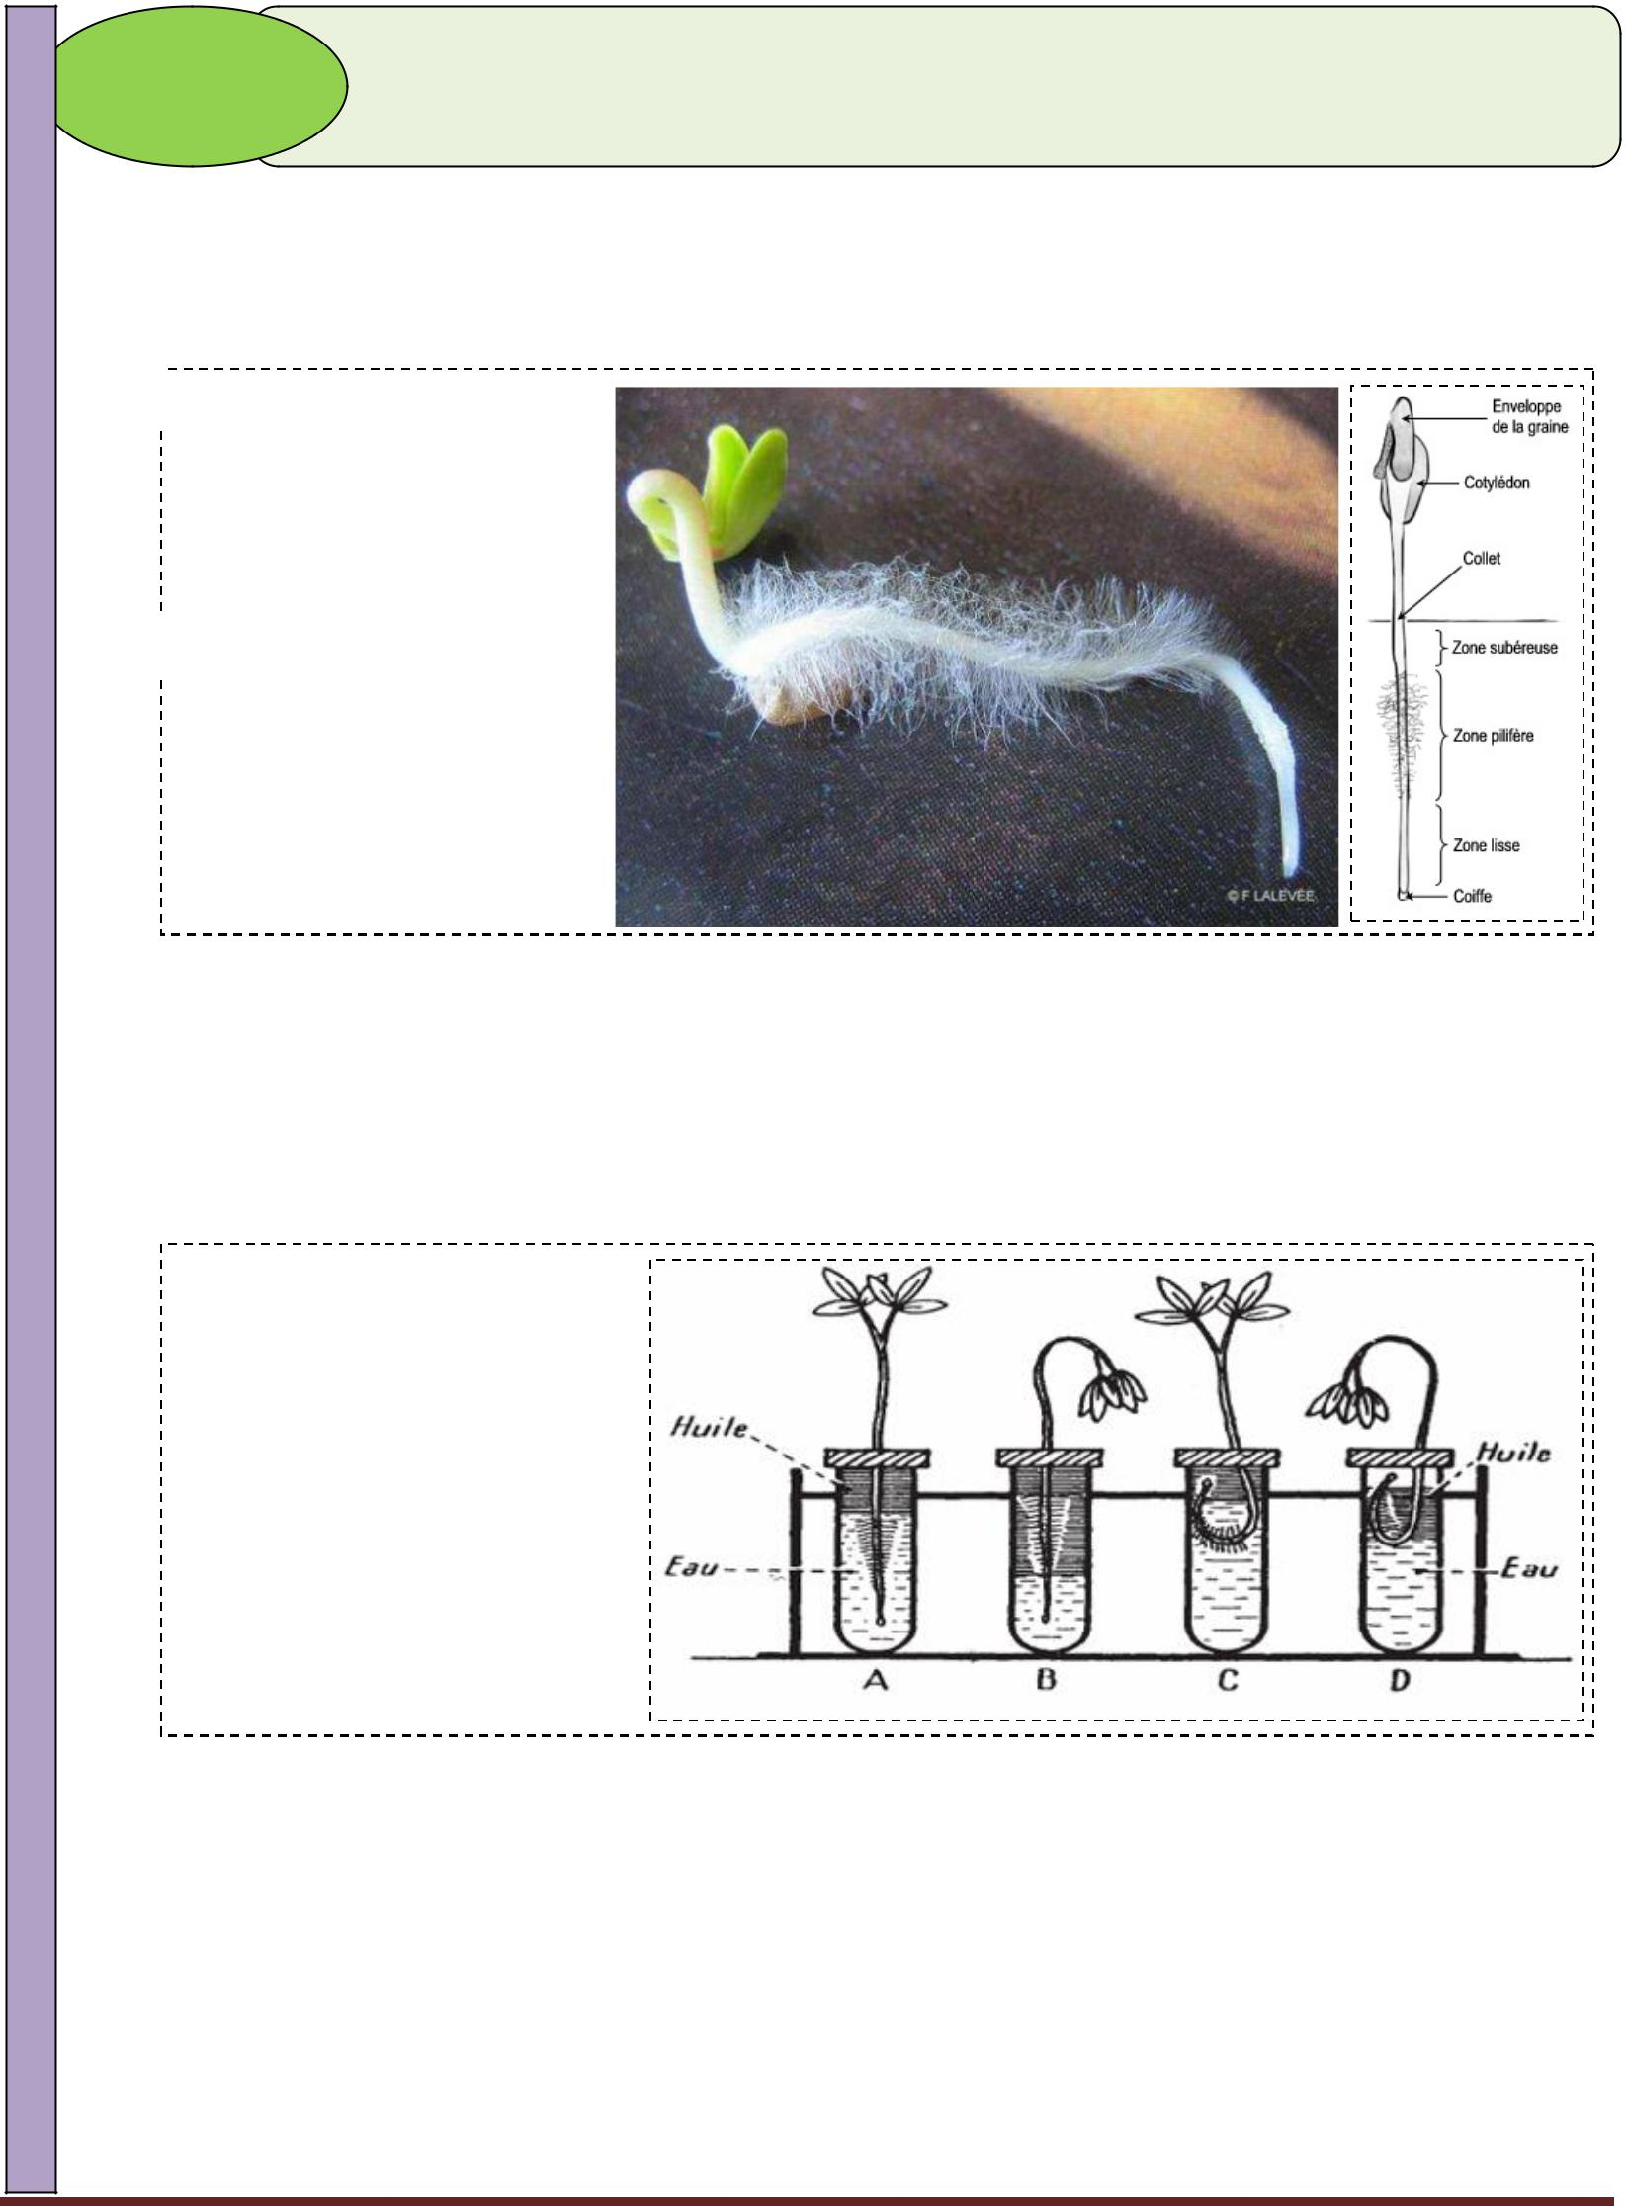

- Les structures cellulaires responsables de l’absorption de l’eau et des sels minéraux 1. La mise en évidence de la zone racinaire responsable de l’absorption

Après la germination de la graine, la première structure qui apparait, c'est la racine.

Ceci explique son importance pour la vie de la
jeune plantule.

Le schéma ci-contre représente les différentes zones de la racine.

Proposer une hypothèse sur la zone racinaire responsable de l’absorption de l’eau et des sels minéraux.

…………………………………………………………………………………………………………

…………………………………………………………………………………………………………

On dispose de trois jeunes plants, sur un milieu contenant une couche d'eau surmontée d'une couche d'huile, de la manière représentée par les schémas ci-contre.

Remarque : L'huile est non miscible à l'eau, donc pas d'échanges possibles.

Analyser l’expérience ci-dessus, et déduire la zone racinaire responsable de l’absorption de l’eau et des sels minéraux.

…………………………………………………………………………………………………………

…………………………………………………………………………………………………………

…………………………………………………………………………………………………………

…………………………………………………………………………………………………………

……………………………………………………………………………………………….

La production de la matière organique chez les plantes Page 13

2. La structure et l’ultrastructure du poil absorbant
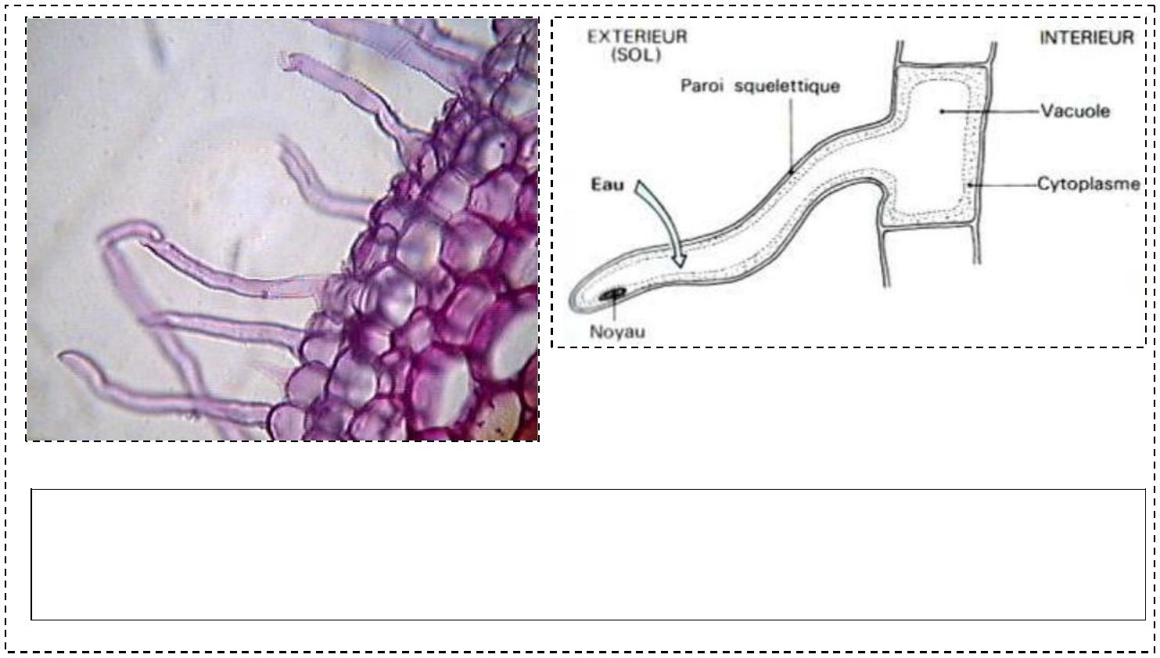

b. Schéma du poil absorbant

a. Coupe transversale au niveau de la zone pilifère

- Le diamètre du poil absorbant varie entre 12 et 15 millimètres.

- Le nombre de poils absorbants chez les graminées peut atteindre 2000 / cm
- Les poils absorbant peuvent assurer chez une seule plante une surface de contact avec le sol de 400 m
c. caractéristiques du poil absorbant

Relevez à partir du document ci-dessus, ce qui fait du poil absorbant une cellule adapté à l’absorption de l’eau et des sels minéraux.

……………………………………………………………………………………………………………

……………………………………………………………………………………………………………

……………………………………………………………………………………………………………

……………………………………………………………………………………………………………

……………………………………………………………………………………………………………

……………………………………………………………………………………………………………

……………………………………………………………………………………………………………

……………………………………………………………………………………………………………

……………………………………………………………………………………………………………

……………………………………………………………………………………………………………

…………………………………………………………………………………………..

II. Mécanismes d’absorption de l’eau et des sels minéraux par les plantes

La plante absorbe l'eau et le au niveau des poils absorbants. La solution de l'eau et des sels minéraux constitue la sève brute, qui est acheminée à travers les vaisseaux conducteurs vers les feuilles, tout en traversant les tiges.

Quels sont les mécanismes qui réagissent l’absorption de l’eau et des sels minéraux par les plantes et quel est le moteur qui permet le transport de la sève brute des racines vers les autres parties de la plante ?

La production de la matière organique chez les plantes Page 14

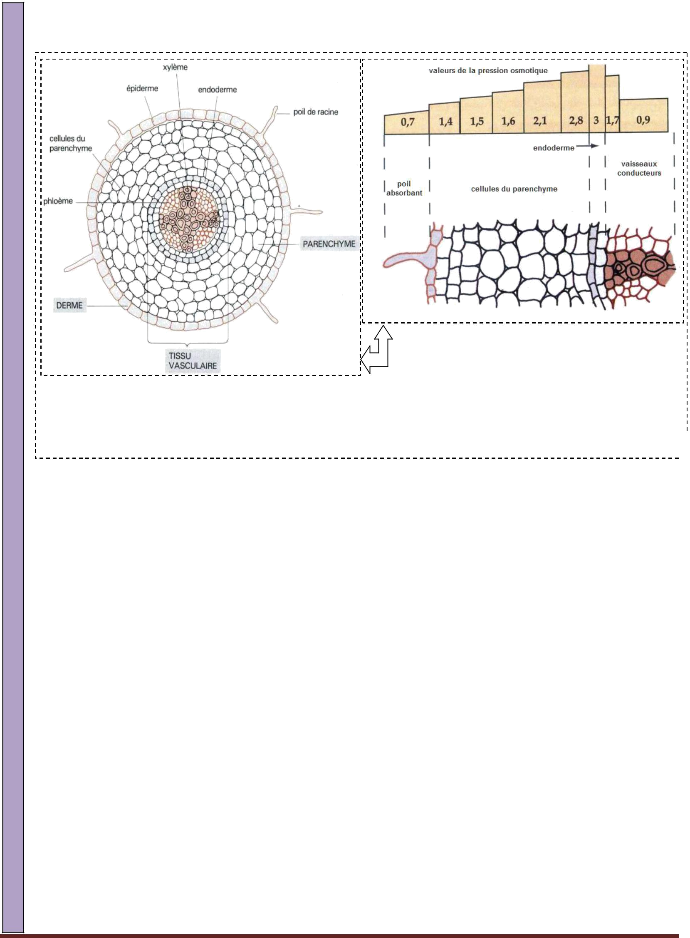
1. rôle de la diffusion et du transport actif dans l’absorption de l’eau e des sels minéraux

Coupe transversale au niveau de la zone pilifère et les valeurs de la pression osmotique en Pa

La vacuole du poil absorbant contient une solution hypertonique milieu extérieur, c'est solution du sol.

Le schéma ci-dessus représente les résultats de la mesure de la pression osmotique dans les différentes cellules qui constituent la racine au niveau de la zone pilifère.

En exploitant les donnés du document ci-dessus, Expliquer comment la plante absorbe l’eau et les sels minéraux.

……………………………………………………………………………………………………………

……………………………………………………………………………………………………………

……………………………………………………………………………………………………………

……………………………………………………………………………………………………………

……………………………………………………………………………………………………………

……………………………………………………………………………………………………………

……………………………………………………………………………………………………………

……………………………………………………………………………………………………………

……………………………………………………………………………………………………………

……………………………………………………………………………………………………………

……………………………………………………………………………………………………………

……………………………………………………………………………………………………………

……………………………………………………………………………………………………………

……………………………………………………………………………………………………………

……………………………………………………………………………………………………………

……………………………………………………………………………………………………………

La production de la matière organique chez les plantes Page 15

1. Rôle de la transpiration dans le transport de la sève brute
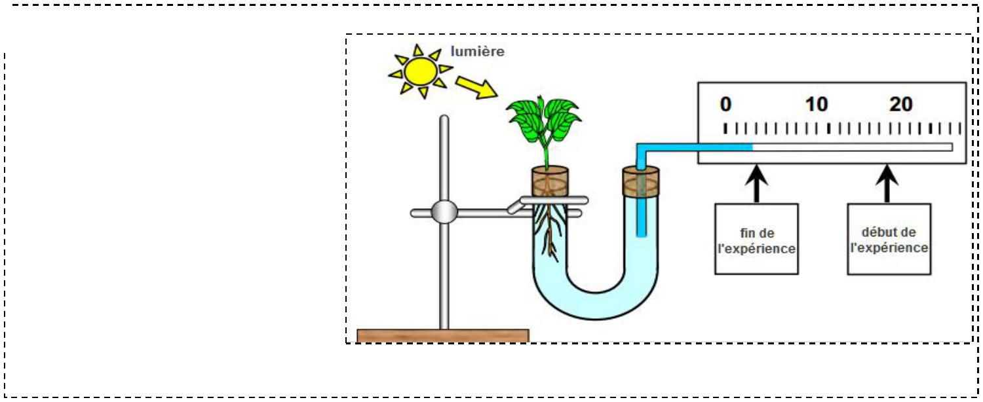

On met un jeune plant de maïs ou de haricot à l'extrémité d'un tube en U, comme représenté dans le schéma ci-contre.

On mesure la distance du recul de l'eau colorée dans le tube fin au début et à la fin de l’expérience.

On enlève la moitié des feuilles, et on refait les mesures de la

même manière. On observe que le recul de l’eau coloré diminue.

Qu’indique le recul de l’eau coloré après l’enlèvement de la moitié des feuilles ?

……………………………………………………………………………………………………………

- ……………………………………………………………………………………………………………

……………………………………………………………………………………………………………

……………………………………………………………………………………………………………
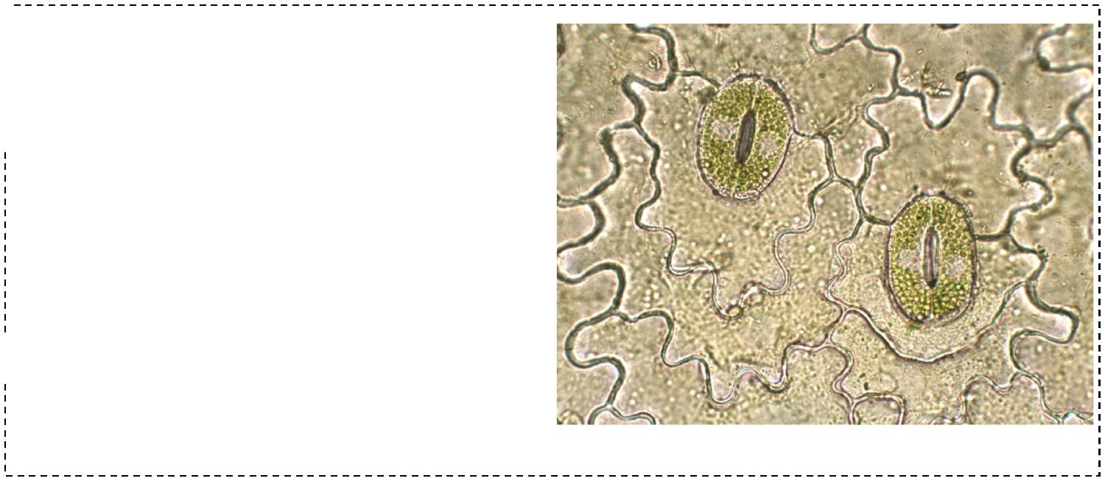

Une observation au microscope de la surface inferieur d’une feuille, montre des structures sous forme d’orifices.

Ces structures sont appelées stomates, elles ont

un rôle très important dans le transport de la

sève brute des racines jusqu’au feuilles.

L’eau absorbée par les plantes n'est pas consommée entièrement ; la plupart quitte la
plante par les stomates ; mais avant cela ; elle achemine les sels minéraux vers les feuilles

A partir des documents ci-dessus, expliquer comment s’effectue le transport de la sève brute

depuis les racines jusqu’aux feuilles.

……………………………………………………………………………………………………………

……………………………………………………………………………………………………………

……………………………………………………………………………………………………………

……………………………………………………………………………………………………………

……………………………………………………………………………………………………………

…………………………

La production de la matière organique chez les plantes Page 16

